PEDIDO DE PROVIDÊNCIA_____2023

A vereadora que a esta subscreve, no uso das prerrogativas que lhes são conferidas pelo Regimento Interno da Câmara Municipal, requer, ouvida a casa e após os tramites regimentais, na pessoa do Exmo. Duílio de Castro Faria, QUE SEJA ENVIADO NOTIFICAÇÃO AO PROPRIETÁRIO DOS LOTES LOCALIZADOS ENTRE A AVENIDA JOSÉ SÉRVULO SOALHEIRO, ESQUINA COM RUA GENEBRA, PARA QUE SEJA FEITA CAPINA, LIMPEZA E RETIRADA DE ENTULHO DOS MESMOS.

JUSTIFICATIVA

A Pedido dos moradores vizinhos da residência. Esse local encontra-se tomado de mato e entulhos (dentre eles até pneus), onde pode haver locais propícios para reprodução de mosquito da dengue e animais peçonhentos, prejudicando a saúde e colocando em risco a segurança dos moradores locais.

Sete Lagoas, 27 de janeiro de 2023.
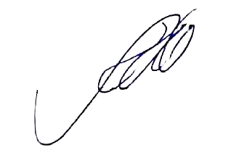

Silvia Regina Oliveira
Vereadora
(PODEMOS)

